建筑材料作业 第五周 10月25日
- 画出低碳钢拉伸时的应力-应变（σ-ε）曲线，并在图中标出弹性极限，屈服点和抗拉强度。解释低碳钢受拉过程中出现屈服阶段和强化阶段的原因。
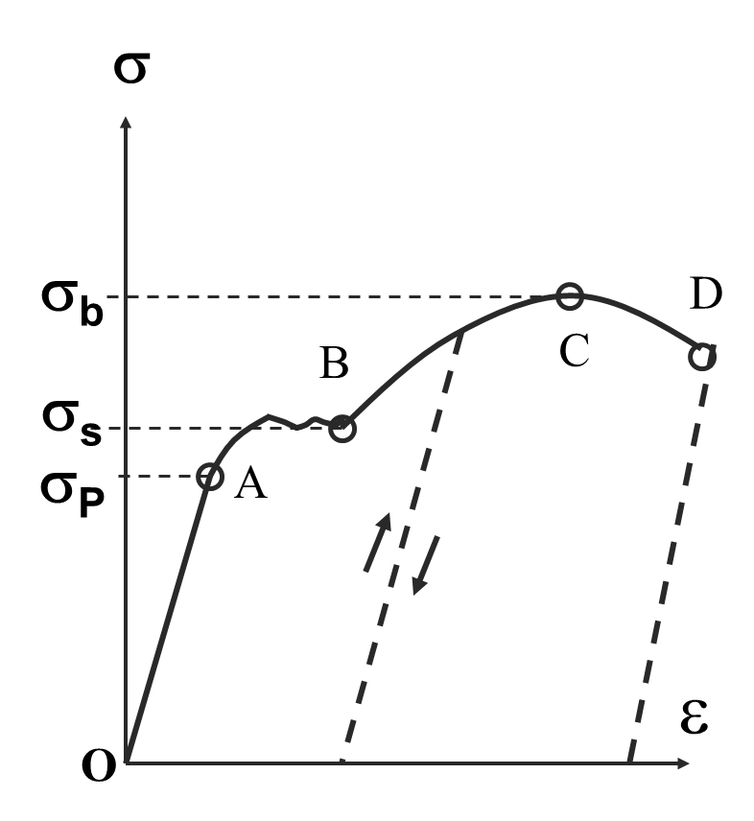
- 与A点对应的应力σ_{P}为弹性极限，
σ_{P}=180~200MPa
- B点为屈服点，对应的屈服应力
σ_{s}=185~235MPa
- 曲线最高点C对应的应力称为抗
拉强度。σ_{b}=375~500MPa
应力超过弹性极限后，出现屈服阶段的原因主要是位错脱钉,引起强度不增加但变形量增加,甚至强度降低变形量仍增加。屈服阶段之后，出现强化阶段的原因是塑性变形使钢材内部发生晶体结构扭曲、晶粒破碎等，钢材抵抗变形能力有所增强。

- 什么是钢材的冷加工强化和时效处理？钢材经过冷加工强化后，微观结构与机械性能有何变化，对钢材进行冷加工强化的利弊如何？
将金属材料于常温下进行冷拉、冷拔或冷轧，使之产生一定的塑性变形，其强度可明显提高，塑性和韧性有所降低，这个过程称为金属材料的冷加工强化。
金属经冷加工处理后，随着塑性变形的进行，位错在晶体中运动时可通过各种机制发生增殖，使位错密度不断增加，位错之间的距离越来越小并发生交叉，位错间的交互作用增强，使位错运动阻力增大。另一方面，由于变形抗力的提高，位错运动阻力增大，位错更容易在晶体中发生塞积，反过来使位错的密度加速增长。依靠塑性变形时位错密度提高和变形抗力增大这两方面相互促进，很快导致金属强度和硬度的提高。
建筑工程中大量使用的钢筋采用冷加工强化具有很多好处：有明显的经济效益，节约钢材，简化施工工序。但同时也有一定弊端：冷拔钢丝的屈服强度比较大，相应的安全储备较小。

- 在工程中可采取一些什么措施来防止金属材料腐蚀？
可采取以下措施：
- 正确设计金属构件。防止形成电化学微电池，使阳极面积远大于阴极面积，在装配的或连接的材料之间要避免出现缝隙。
- 使金属与环境隔绝，在金属表面涂刷保护层。
- 缓蚀剂，将一些有机缓蚀剂可以涂刷在钢筋混凝土结构表面，达到防止钢筋锈蚀的作用。
- 阴极保护，将阳极作用的金属电极与金属结构连接起来，让阳极受腐蚀，而金属结构就得到保护。

- 用于修建南极长城站房屋的金属材料需要满足何种要求？据此应选择何种金属材料？
由于南极天气寒冷，修建南极长城站房屋的金属材料需要防冷脆、有良好的冷弯性能。HRB400具有优良的性能：强度高、延性好、性能稳定，应变时效敏感性低，韧脆性转变温度低，通常在-40°C下断裂仍为塑性断口，冷弯性能合格。据此应选HRB400。

